**SZCZEGÓŁOWY OPIS PRZEDMIOTU ZAMÓWIENIA TABLICZKA**

**TOŻSAMOŚCI**

1. Przedmiotem zamówienia jest dostawa tabliczek tożsamości – 25 000 kpl. tj.:
   1. tabliczki tożsamości – 25 000 szt.;
   2. łańcuszek kulkowy z zapinką – 25 000 kpl.;

3) osłona silikonowa – 25 000 szt.

1. Charakterystyka tabliczki tożsamości, łańcuszka i osłony silikonowej:
   1. tabliczka tożsamości:
      1. materiał:

stal nierdzewna – kwasoodporna 1.4401, 0H17N12M2T,



316 wg normy PN – EN 10088,

* + 1. wymiary:

wysokość – 50 - 0,4 mm, szerokość – 40 - 0,4 mm,



grubość – 1 +/- 0,2 mm, średnica otworów – 4 - 0,4 mm,

* + 1. nacięcia ułatwiające przełamanie tabliczki – dwustronne,
    2. otwory ułatwiające przełamanie – 1,5 +/- 0,4 mm x 14 +/- 0,4 mm,
    3. przełamanie tabliczki – od trzech do czterech zgięć tabliczki wzdłuż nacięć ułatwiających przełamanie o kąt około 450,



f)



wykończenie:



powierzchnia: wykończona na jedwabisty mat,

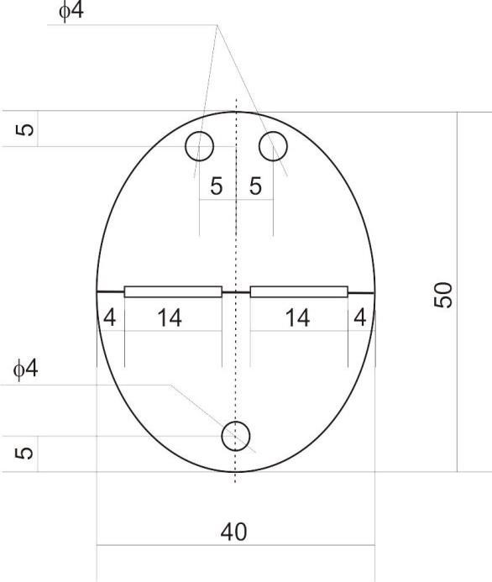

krawędzie: gładkie, nie mogą powodować podrażnień skóry;



2) łańcuszek wraz z zapinką:

łańcuszek kulkowy wraz z zapinką wykonane ze stali nierdzewnej

1.4401, 0H17N12M2T, 316 wg normy PN – EN 10088. Długość samego

łańcuszka bez zapinki min. 75 cm max 80 cm. Średnica kulki

w łańcuszku 3 +/- 0,2mm. Siła potrzebna do rozerwania łańcuszka

w przedziale 150 N – 250 N.

3) osłona silikonowa:

1. materiał:

 silikon w kamuflażu trójkolorowym Woodland (czarny, brązowy, zielony);

1. wymiary:

średnica zewnętrzna – 43 mm,



średnica wewnętrzna – 32,4 mm, grubość – 3,7 mm, średnica otworów – 4,5 mm.

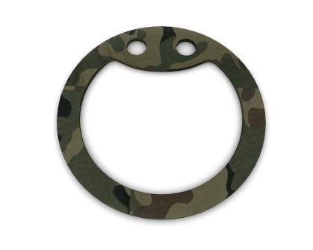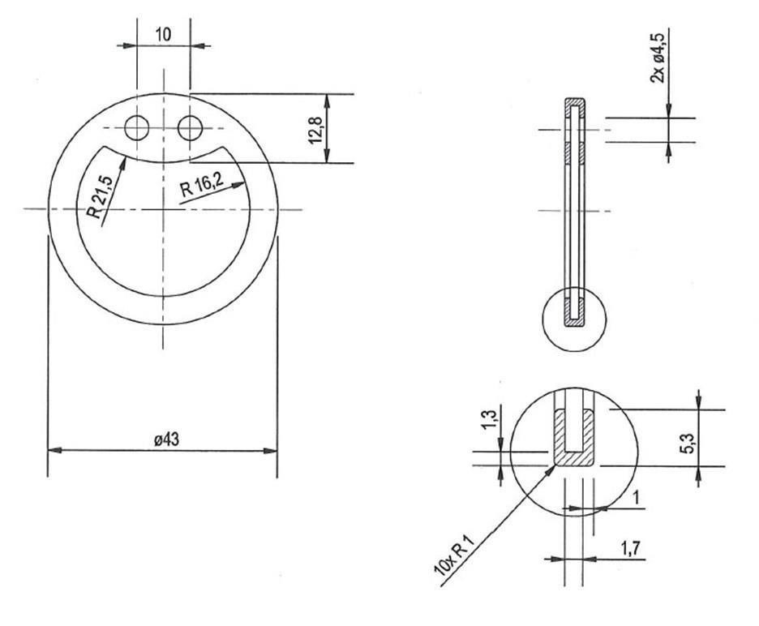

3. Dodatkowe informacje:

1. materiał użyty na wykonanie tabliczek i łańcuszków winien odpowiadać stali 1.4401, 0H17N12M2T, 316 wg normy PN – EN 10088;
2. Zamawiający wymaga, aby zamówienie było zrealizowane w jednej transzy i dostarczone pod adres: ul. Ziemowita 51, 03-885 Warszawa;
3. przyjęcie dostawy odbędzie się w dniu roboczym w godzinach 9.00 – 13.00, po uprzednim uzgodnieniu terminu dostawy (mailem lub telefonicznie) z Odbiorcą;
4. z przyjęcia przedmiotu zamówienia Odbiorca sporządza „Protokół odbioru dostawy”;
5. Wykonawca zobowiązany jest w dniu dostawy przedmiotu umowy dostarczyć Odbiorcy fakturę;
6. Zamawiający zastrzega sobie prawo wykonania badania rodzaju materiału, z jakiego wykonano tabliczki i łańcuszki. W przypadku stwierdzenia niezgodności pomiędzy materiałem oferowanym, a pożądanym, koszty tych badań oraz kary z tytułu niewywiązania się z umowy pokrywa Wykonawca;
7. wymagane jest oznaczenie opakowań, w których będą przechowywane tabliczki, łańcuszki z zapinką, kodem kreskowym zgodnym z wymaganiami określonymi w Decyzji Nr 3/MON Ministra Obrony Narodowej z dnia 3 stycznia 2014 r. w sprawie wytycznych określających wymagania w zakresie znakowania kodem kreskowym wyrobów dostarczanych do resortu obrony narodowej (Dz. Urz. Min. Obr. Nar. z 2014 r. poz. 11);
8. opakowania jednostkowe zawierają:
   1. tabliczek tożsamości – 100 szt.,
   2. łańcuszków kulkowych – 500 kpl.,
   3. osłon silikonowych – 500 szt.;
9. maksymalna masa opakowania zbiorczego – 20 kg;
10. Zamawiający wymaga aby zaoferowany przedmiot umowy był fabrycznie nowy i wyprodukowany w 2025 roku;
11. Zamawiający wymaga na tabliczki i łańcuszki (elementy stalowe przedmiotu umowy) gwarancji na okres minimum 30 lat, liczony od wskazanej w „Protokole odbioru dostawy” daty przyjęcia przedmiotu umowy;
12. termin realizacji dostawy: nie dłużej niż 10 tygodni od daty podpisania umowy;